系统部署
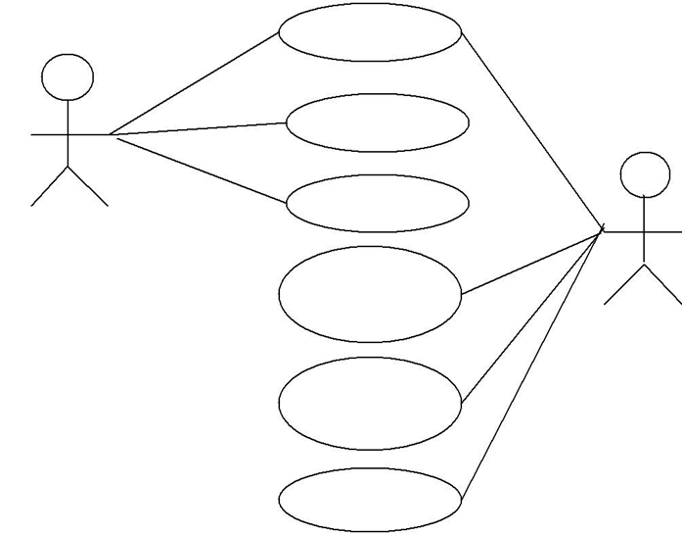
普通客户
客服人员
人工应答
咨询
机器人应答
咨询
整理待入库问题
会话监控和管理
工作量统计


知识库管理

系统管理
系统管理员

图5-1 系统总体用例图

- 会话监控及会话记录查询。客服人员在系统中实现对各种状态的会话进行监控和管理。客服可以查询当前进行中的实时会话或者过去结束了的会话历史记录，所查询的会话记录可以是电子客服或者是人工客服的。可以查看会话的详细信息，客服人员可以对待处理的会话进行应答回复以启动人工客服。

用例图如下图5-2 所示：

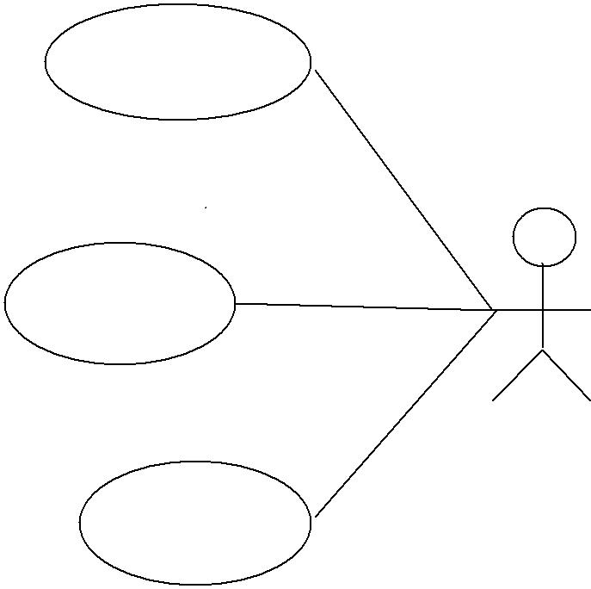

查看会话记录

会话监控

客服

启动人工服

务

  - 3-4 会话监控用例图

- 知识库管理。管理人员实现对知识库中的知识架构进行组织和管理。管理人员可以对业务类型、问题分类、具体问题进行新增、修改、删除。其中问题的增删改查涉及了问题标题、内容和关键词、相应 url 等内容。对于知识库的查看，需要通过树形目录来组织以方便查看，

知识库架构分三层，第一、二层是问题分类，第三层是具体问题，且问题只能出现在第三层中，知识库架构图如图 3-5 所示。
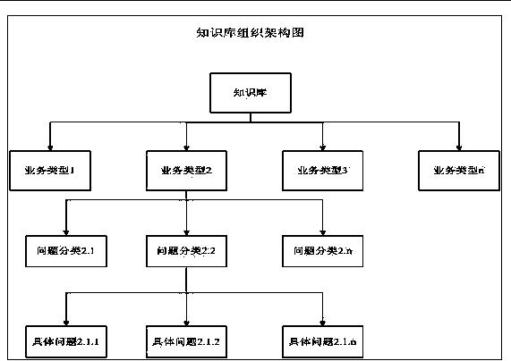
图5-3 知识库组织架构图

用例图如下图 5-4 所示：

业务类型管

理

问题分类管

理

管理员

具体问题管

理

图 3-6 知识库管理用例图

- 用户管理。系统管理员能对系统的用户进行增删改查的操作，能对当前的系统管理员进行密码修改，能查询所有用户列表信息。使用本系统的用户角色有系统管理员，普通客服，高级客服，知识库管理员和监控客服。在用户管理模块中能对用户基本资料、权限角色等资料进行基本修改操作。

用户管理用例图如下图 5-5 所示：
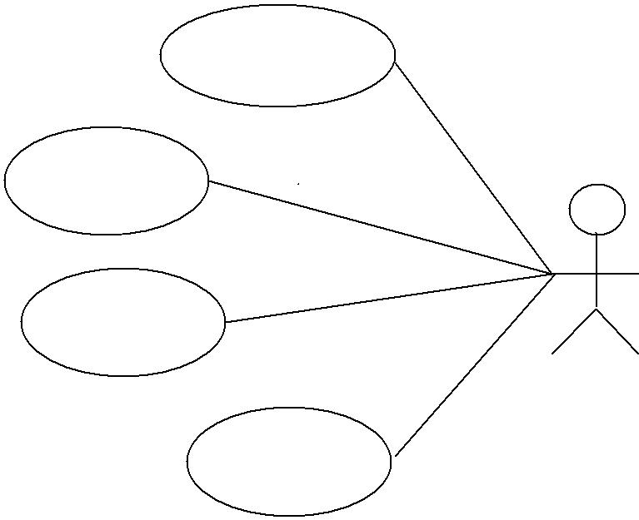

用户增删改

角色权限

控制

密码修改

管理员

查询用户

列表信息

  - 5-5 用户管理用例图

- 工作量统计。客服管理人员统计某日期范围内某一客服人员的工作量。并能导出到 excel 表格中。统计内容有已答会话总数，未答会话总数，总转移会话数。

工作量统计用例图如图5-6 所示：
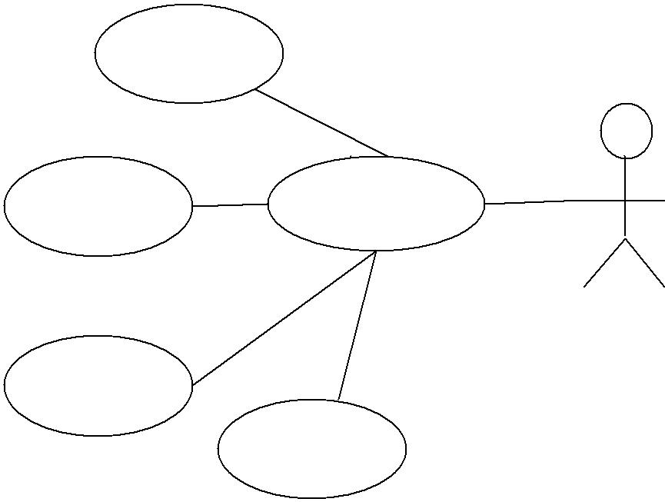

导出表格

统计已答 统计客服人

会话数 员工作量

统计未答

会话数
统计转移会话数

客服

图5-6工作量统计用例图

